

Interação Gráfica Avançada

Marco Rodrigues

Mestrado em Engenharia de Software

2016-2017

**Índice**

1. Introdução 3

2. Manual de Utilização 3

3. Estrutura da Aplicação 6

4. Fluxo da Aplicação 6

5. Resultados e Conclusões 8

# Introdução

O jogo desenvolvido tem como objetivo simular um jogo de Golfe desenvolvido sobre o elemento “Canvas” do HTML5.

A ideia principal do trabalho é desenvolver e ganhar competências no controlo e manipulação do conteúdo do canvas, desenhar, interagir, anima, dar feedback ao jogador e tornar o jogo o mais parecido possível com a realidade através da introdução de forças como a gravidade ou reações como o atrito, para dessa forma tornar o jogo o mais interessante possível.

# Manual de Utilização

O jogo possui:

* Área de jogo (canvas) de 900 em largura por 700 em altura
* Uma bola branca (quando está pronta para ser jogada) que fica cinzenta quando está em movimento e o jogador não pode interagir
* Um buraco preto
* 5 níveis
* Vários obstáculos azuis que vão aumentando consoante o nível
* Visualizador de pontuação à esquerda e em baixo (Points = Nível/Tentativas * 100)
* Interação com o utilizador através do rato
* Forças de atrito ao embater nas margens da janela e nos obstáculos
* Força gravítica constantemente a atuar sobre a bola
* Objetivo: finalizar o ultimo nível com o mesmo número de jogadas para obter 100% de pontuação

O jogo é iniciado no primeiro nível, que começa com a bola, o buraco e um obstáculo a serem colocados de forma aleatória na área do canvas.

De seguida o jogador pode dar início, através do rato, colocando-o para onde deseja atirar a bola dentro do canvas. Enquanto o jogador estiver a premir o rato deverá aparecer uma linha crescente indicativa da força e da direção que a jogada vai tomar, assim como uma seta.

Ambos os objetos, tanto a linha como a seta, deverão apontar para a localização do rato enquanto este estiver premido, esteja parado ou em movimento, assim que o jogador largar o rato, a bola será lançada com uma determinada velocidade que é calculada tendo em consideração o tempo que o utilizador ficou a pressionar o rato. De realçar que quando a bola está preparada para ser jogada (no início, entre níveis ou mesmo entre jogadas) a bola é de cor branca, quando está em movimento e o jogador não pode interferir a mesma estará de cor cinzenta e o jogador deve esperar que ela pare e fique branca novamente.

Na imagem abaixo é possível verificar esta fase inicial do jogo.

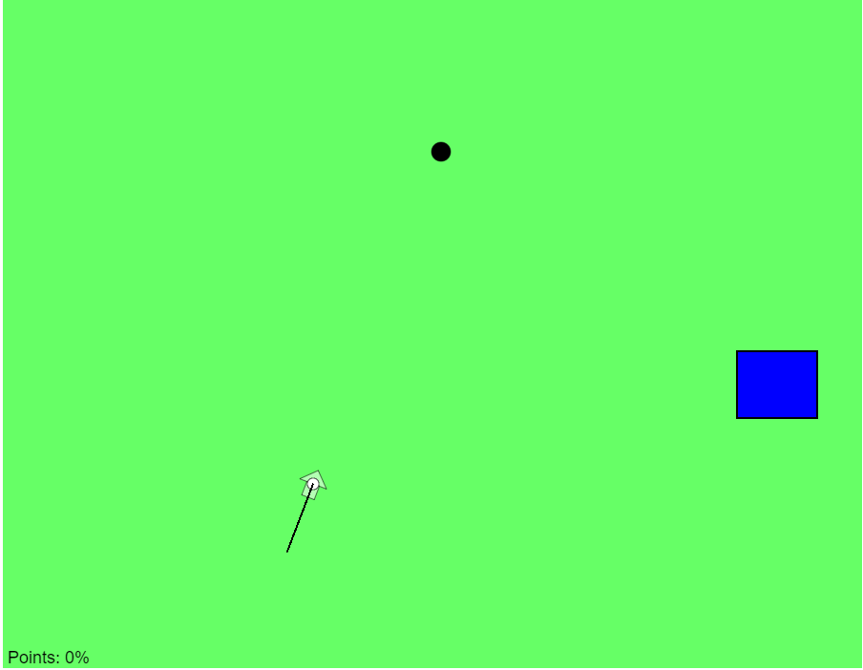

Figura 1 - Início do jogo

Após feita a primeira jogada:

* Se o jogador acertar no buraco termina o primeiro nível e avança para o Segundo nível:
  + A bola, o buraco e dois obstáculos são colocados aleatoriamente e volta a ficar à espera que o jogador faça uma jogada, isto consecutivamente até ao ultimo nível
* Se o jogador não acertar no buraco, a bola vai sofrendo forças contra até parar. Nesse momento o jogador poderá voltar a jogar.

A cada jogada efetuada a pontuação do jogador é atualizada segundo o rácio Nível/Jogadas * 100 e disponibilizado no canto inferior esquerdo.

Na imagem seguinte podemos verificar o jogador preparado para jogar no quinto nível.

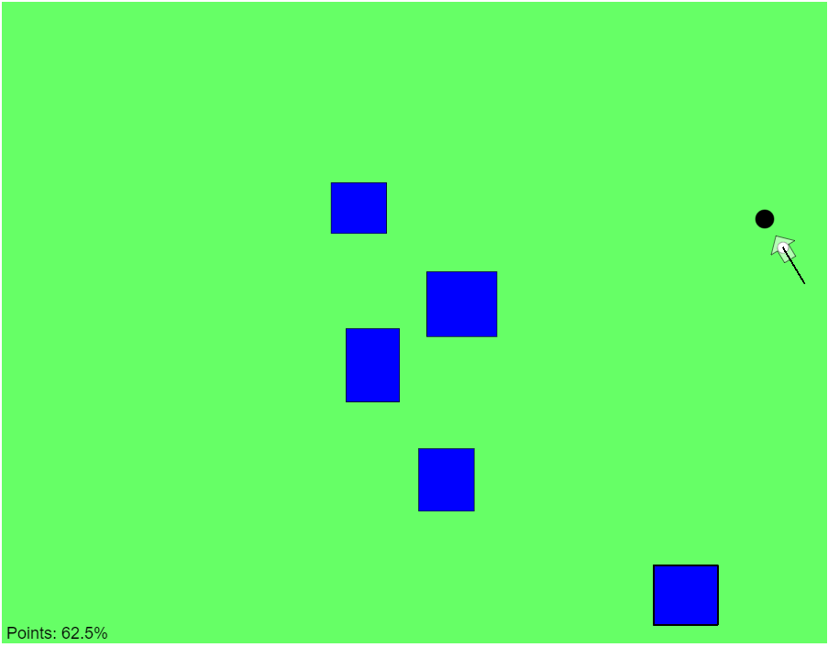

Figura 2 - Quinto nível

# Estrutura da Aplicação

A aplicação é composta pelas seguintes partes:

* **Index.html**: documento base que permite alojar o element canvas onde ocorre toda a aplicação e onde chama os ficheiros javascript necessários
* **Utils.js**: ficheiro javascript com várias funções que vão dar apoio ao bom funcionamento da aplicação. Não contém desenho nem animação, apenas funções de suporte como transformação de pontos do rato da janela do browser para o canvas, verificação se dois retângulos se sobrepõem, etc.
* **Functions.js**: Outro ficheiro com funções de suporte ao bom funcionamento da aplicação.
* **Box.js**: ficheiro javascript com o protótipo dos retângulos que servem como obstáculos e respetivos atributos (x,y,width,etc).
* **Seta.js**: ficheiro javascript com o protótipo da seta que aparece quando o jogador pressiona o rato para efetuar uma jogada e respetivos atributos.
* **Draw.js**: ficheiro javascript com funções necessárias ao desenho
* **Main.js**: ficheiro javascript onde é executada a aplicação. Este recorre a todos os ficheiros anteriores de forma a conseguir estabilidade e um bom funcionamento.

# Fluxo da Aplicação

O fluxo de acontecimentos na aplicação ocorre mais concretamente no ficheiro javascript Main.js. Aí, de uma forma sucinta acontece a seguinte sequência de ações:

* Inicializado canvas, context e outras variáveis necessárias
* Desenhada bola, buraco e os retângulos (obstáculos)
* Adicionados *listeners* para eventos do rato
* Desenhado o texto relativo à pontuação
* Iniciada animação (requestAnimationFrame)
  + Se rato estiver premido calcula ângulo para desenho da linha e da seta, aumenta linha e velocidade da bola
  + Quando rato não está premido:
    - Se o jogador já fez alguma jogada, então é necessário calcular a distância do buraco até á bola, é verificado se a bola atingiu velocidades muito baixas (em caso positivo a bola é parada), é verificado se a bola se encontra menor que a distância considerada “de vitória” (atualmente são 12) para o buraco. Caso esteja é considerado que o jogador acertou no buraco e as variáveis são reinicializadas, assim como nível avança para o seguinte (ou para o primeiro em caso de ser o ultimo). Caso não esteja, são verificados os limites do canvas, é verificado se a bola atingiu algum obstáculo (em caso positivo é dado o ricochete necessário) e a bola vai reduzindo de velocidade devido à força gravítica.
    - Se o jogador não fez nenhuma jogada, significa que o jogo está parado e são adicionados os listeners do canvas assim como reinicializadas algumas variáveis.



# Resultados e Conclusões

Este projeto permitiu-me abordar pela primeira vez o tema da interação gráfica ao nível do Canvas HTML5. É uma área que tem tido crescimento nos últimos anos, sobretudo devido ao acréscimo de qualidade que as páginas e aplicações web têm vindo a sofrer. Todos os detalhes são relevantes numa aplicação web, e introduzir desenho e animação através do Canvas tem sido uma das estratégias utilizadas para manter o utilizador envolvido.

Do ponto de vista pessoal foi gratificante aprender técnicas de desenho, interação e animação no Canvas, dado que nunca tinha tido nenhuma experiência prévia, e foi também importante para mim perceber que é possível e até com relativa simplicidade se conseguem atingir resultados interessantes explorando a API do Canvas, deixando assim em aberto um vasto leque de possibilidades que poderei explorar no future se decidir envolver o Canvas em algum projeto.